บทที่ 6

การจัดสร้างรูปจำลอง

6.1 การจัดสร้างสถานที่

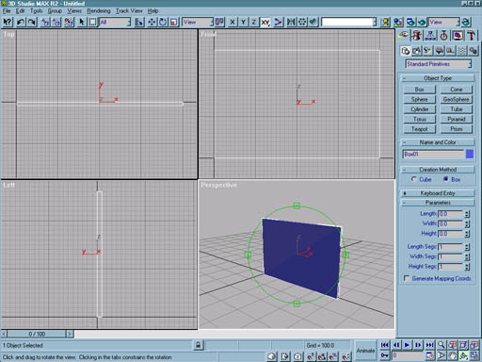
6.1.1 การจัดสร้างผนังคอนกรีต

รูปที่ 6-1 แสดงการสร้างรูปทรงสี่เหลี่ยมขนาดที่ต้องการ
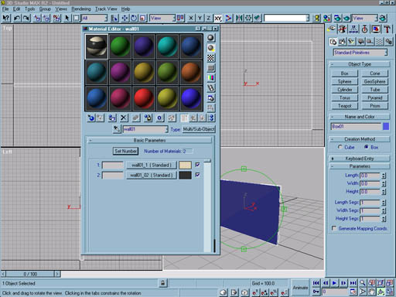

รูปที่ 6-2 แสดงการสร้างพื้นผิวของกำแพงที่ต้องการ

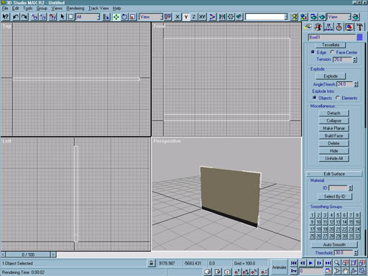
รูปที่ 6-3 แสดงการให้ค่าพื้นผิวกับกำแพงและปรับแต่งรายละเอียด

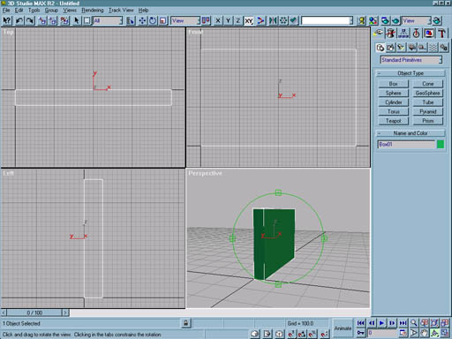
6.1.2 การจัดสร้างผนังอิฐ

รูปที่ 6-4 แสดงการสร้างรูปทรงสี่เหลี่ยมเพื่อเตรียมการสร้างผนังอิฐ

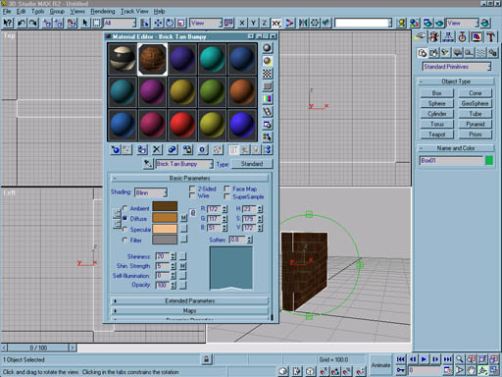

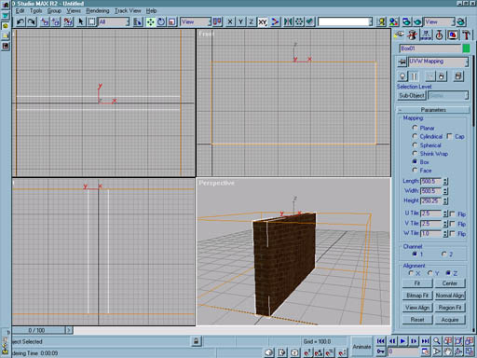
รูปที่ 6-5 แสดงการเลือกพื้นผิวแบบกำแพงอิฐ

รูปที่ 6-6 แสดงการใช้ UVW Map ปรับแต่งลายบนกำแพง

6.1.3 การจัดสร้างผนังกระจก
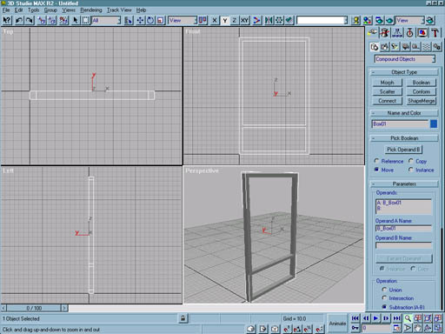

รูปที่ 6-7 แสดงการสร้างกรอบอลูมิเนียมและกำหนดพื้นผิว
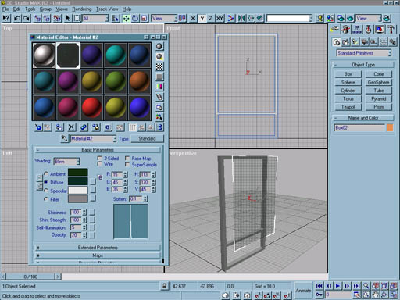

รูปที่ 6-8 แสดงการสร้างและกำหนดพื้นผิวให้กับกระจก
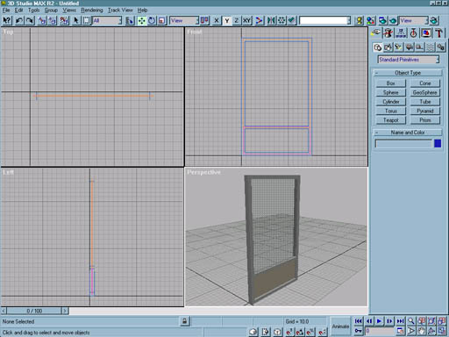

รูปที่ 6-9 แสดงการสร้างแผ่นกระเบื้อง

6.1.4 การจัดสร้างต้นเสา
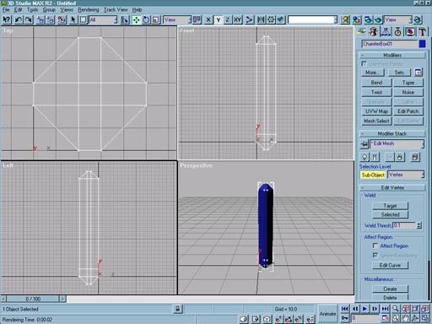

รูปที่ 6-10 แสดงการสร้างต้นเสาโดยใช้ ChamferBox
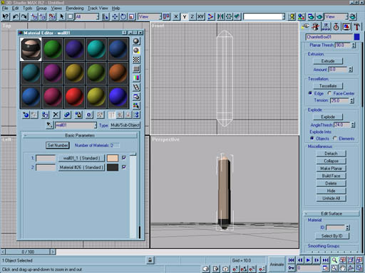

รูปที่ 6-11 แสดงการสร้างพื้นผิวและตกแต่งรายละเอียดของต้นเสา

6.1.5 การจัดสร้างประตูไม้
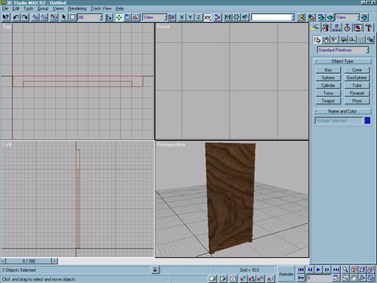

รูปที่ 6-12 แสดงการสร้างวงกบและบานประตู

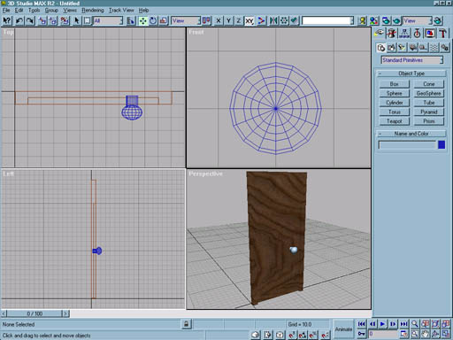

รูปที่ 6-13 แสดงการสร้างลูกบิดประตูโดยใช้รูปทรงกลมและรูปทรงกระบอก
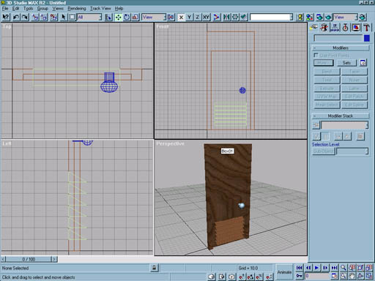

รูปที่ 6-14 แสดงการสร้างบานเกล็ดประตูโดยใช้รูปทรงปริซึ่มสามเหลี่ยมและพื้นผิวลายไม้

6.1.6 การจัดสร้างประตูกระจก
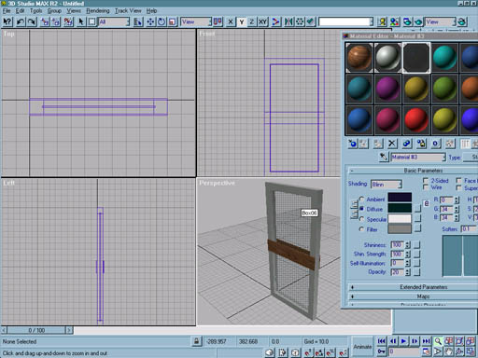

รูปที่ 6-15 แสดงการสร้างบานประตูกระจก
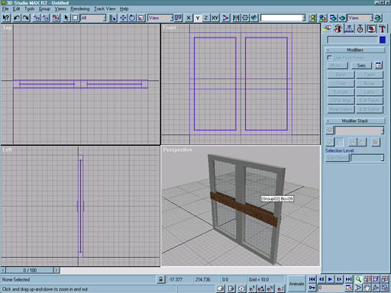

รูปที่ 6-16 แสดงการทำสำเนาของบานประตูกระจก

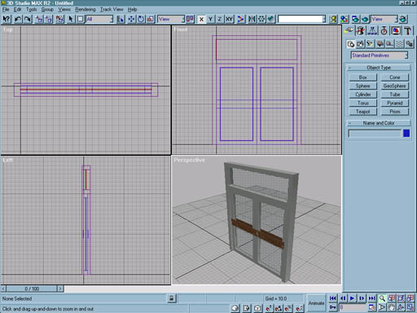
รูปที่ 6-17 แสดงการสร้างกรอบประตูกระจก

6.1.7 การจัดสร้างพื้นและเพดาน
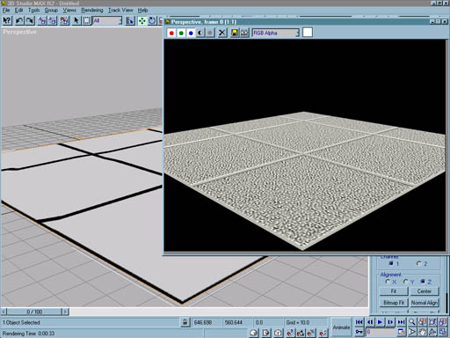
พื้นและเพดาน ใช้ NURBS Surfaces แล้ว กำหนดพื้นผิว ให้ดูคล้ายของจริง ใช้ UVW Map ทำให้ดูคล้ายแผ่นกระเบื้อง

รูป 6-18 แสดงการสร้างพื้น

6.1.8 การจัดสร้างป้ายหน้าห้อง
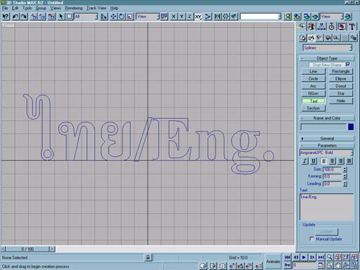

รูปที่ 6-19 แสดงการสร้างตัวอักษร 2 มิติ
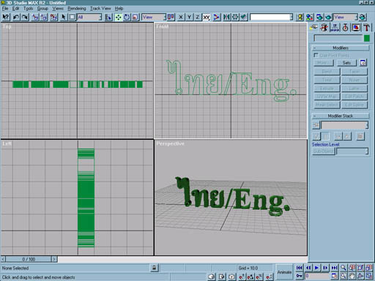

รูปที่ 6-20 แสดงการสร้างความหนาให้กับตัวอักษรโดยใช้ “Extrude ”

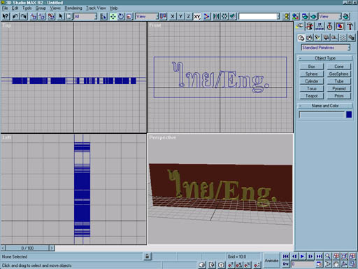
รูป 6-21 แสดงการทำแผ่นป้ายรองด้านหลังและกำหนดพื้นผิวตัวอักษร

6.2 การจัดสร้างเฟอร์นิเจอร์

6.2.1 การจัดสร้างโต๊ะคอมพิวเตอร์
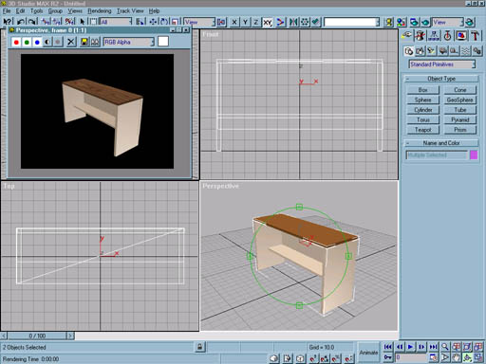
การสร้างโต๊ะทำโดยการใช้ กล่องสี่เหลี่ยมเป็นหลักในการสร้างชิ้นส่วนแล้วตกแต่งพื้นผิวให้ดูคล้ายของจริง นำมาประกอบกันเป็นโต๊ะในแบบต่างๆ

รูปที่ 6-22 แสดงโต๊ะคอมพิวเตอร์

6.2.2 การจัดสร้างโต๊ะทำงาน

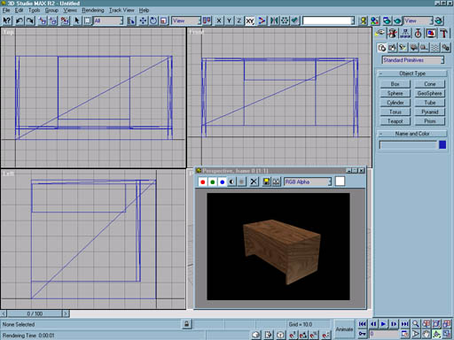
รูปที่ 6-23 แสดงโต๊ะทำงาน

6.2.3 การจัดสร้างโต๊ะประชุม
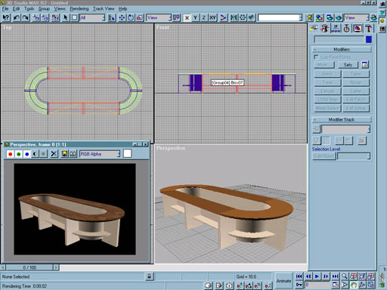

รูปที่ 6-24 แสดงโต๊ะประชุม

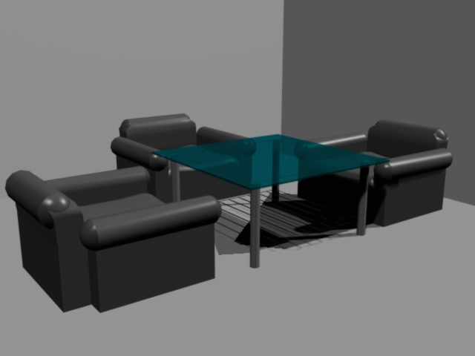
6.2.4 การจัดสร้างชุดรับแขก

รูปที่ 6-25 แสดงชุดรับแขก

6.2.5 การจัดสร้างเก้าอี้
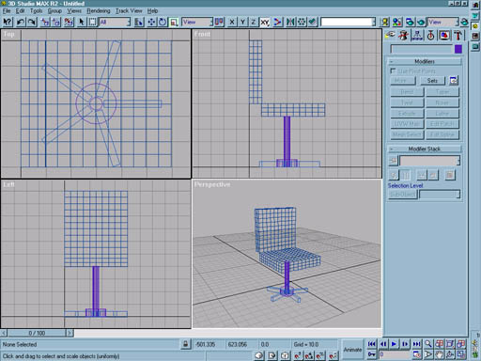
การจัดสร้างเก้าอี้นั้นต่างจากการสร้างโต๊เนื่องจากเก้าอี้ไม่ได้มีรูปทรงเป็นเหลี่ยมมุมอย่างโต๊ะหากแต่มีโค้งเว้ามากมาย

รูปที่ 6-26 แสดงการจัดโครงสร้างเก้าอี้
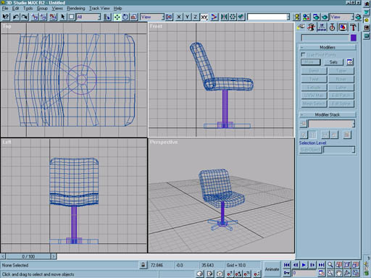

รูปที่ 6-27 แสดงการแก้ไขรูปทรงเก้าอี้ให้เกิดความโค้งมน

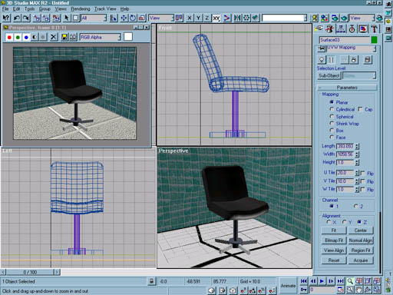
รูปที่ 6-28 แสดงการกำหนดพื้นผิวให้กับส่วนต่างๆของเก้าอี้

6.2.6 การจัดสร้างตู้หนังสือ
การสร้างตู้นั้นทั้งตัวตู้และของข้างในล้วนแต้เป็นของที่มีลักษณะเป็นรูปทรงสี่เหลี่ยมเป็นส่วนใหญ่สามารถทำได้โดย การสร้างรูปทรงสี่เหลี่ยมกับการกำหนดพื้นผิว เมื่อได้ตู้และของข้างในแล้วจึง เร็นเดอร์(render) ให้ได้รูปด้านหน้าตู้ จาากนั้นก็ใช้รูปทรงสี่เหลี่ยมมาประกอบเข้าไปทำให้ดูผิวเผินแล้วคล้ายตู้แต่ เร็นเดอร์ได้เร็วกว่า
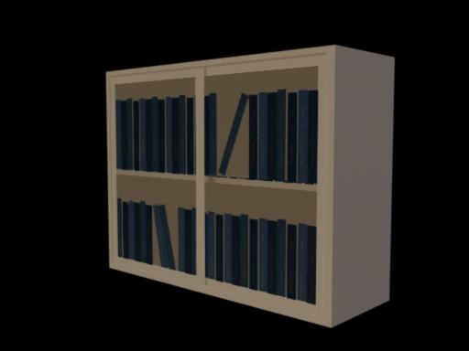
รูปที่ 6-29 แสดงตู้หนังสือ
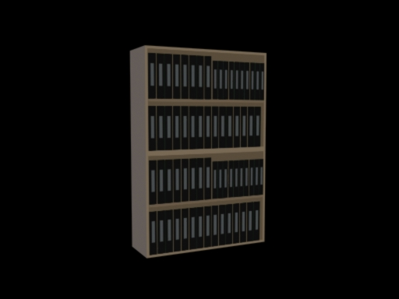
6.2.7 การจัดสร้างตู้เอกสาร

รูปที่ 6-30 แสดงตู้เอกสาร

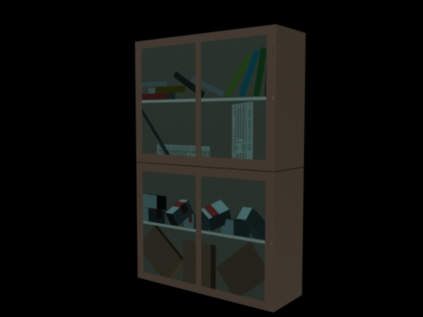
6.2.8 การจัดสร้างตู้เก็บของ

รูปที่ 6-31 แสดงตู้เก็บของ

6.2.9 การจัดสร้างลิ้นชักใส่ของ
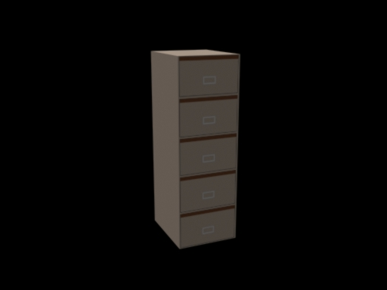

รูปที่ 6-32 แสดงลิ้นชักใส่ของ

6.3 การจัดสร้างชุดคอมพิวเตอร์

6.3.1 การจัดสร้างตัวเครื่องคอมพิวเตอร์
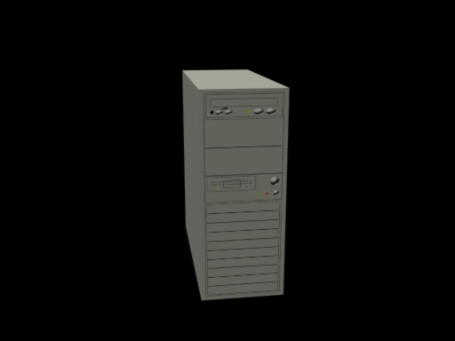
เช่นเดียวกับการสร้างตู้เราจะต้องสร้างรูปจำลองคอมพิวเตอร์ขึ้นมาก่อนเพื่อที่จะได้รูปด้านหน้าและหลังของมันแล้วนำมาประกอบเข้ากับรูปทรงสี่เหลี่ยมก็จะได้รูปจำลองคอมพิวเตอร์ชิ้นใหม่ที่มีจำนวนของชิ้นงานน้อยกว่าเก่า

รูปที่ 6-33 แสดงตัวเครื่องคอมพิวเตอร์

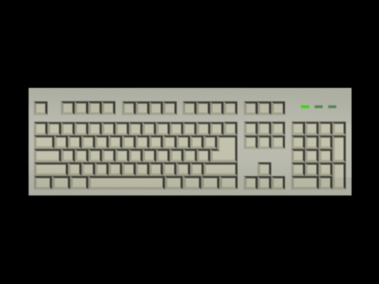
6.3.2 การจัดสร้างคีย์บอร์ด

รูปที่ 6-34 แสดงคีย์บอร์ด

6.3.3 การจัดสร้างจอภาพคอมพิวเตอร์
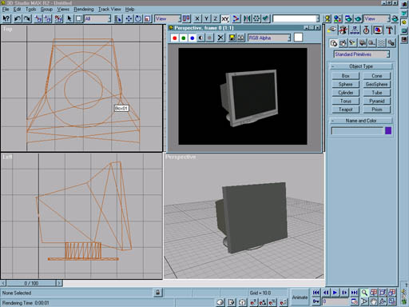
สำหรับจอภาพแล้วกรอบนอกไม่ได้มีรูปทรงเป็นรูปสีเหลี่ยมจึงต้องมีการดัดแปลงรูปร่าง(เช่นเดียวกับการทำเก้าอี้)จากรูปทรงสี่เหลี่ยมไปเป็นรูปทรงของจอภาพแล้วจึงประกบเข้ากัยรูปด้านหน้าและด้านหลัง
รูปที่ 6-35 แสดงจอภาพคอมพิวเตอร์

6.4 การจัดการสร้างแสง

6.4.1 การจัดสร้างแสงหลังกล้อง
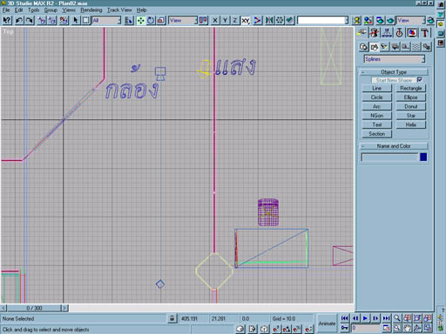
สำหรับภาพที่ต้องการความชัดเจนแล้วการให้แสงที่ด้านหลังของกล้องจะทำให้ไดภาพที่ใกล้เคียงความต้องการมากที่สุด

รูปที่ 6-36 แสดงการจัดแสงด้านหลังกล้อง

6.4.2 การจัดการสร้างแสงส่องพื้นและเพดาน
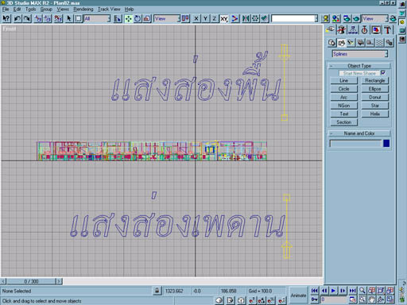
การจัดแสงไว้ในแนวนอนด้านหลังกล้องจะทำให้พื้นและเพดานมืดเกินไปจำต้องมีแสงส่องเฉพาะพื้นและเพดานต่างหาก
รูปที่ 6-37 แสดงการจัดแสงส่องพื้นและเพดาน

6.5 รายละเอียดเกี่ยวกับไฟล์ภาพเคลื่อนไหวแบบสามมิติ

ชื่อไฟล์(*.avi) |  | ความยาว  (วินาที) | ขนาดแสดงผล | จำนวนเฟรมต่อ  วินาที (FPS) |  | จำนวนเฟรมทั้งหมด
1 | InfoL2N2 | 3 | 640*360 | 15 |  | 45
2 | InfoLUturn | 4 | 640*360 | 15 |  | 60
3 | InfoL | 23 | 640*360 | 15 |  | 345
4 | N22CenterL | 2 | 640*360 | 15 |  | 30
5 | N22MediaL | 10 | 640*360 | 15 |  | 150
6 | InfoR2Exit | 41 | 640*360 | 15 |  | 615
7 | InfoR | 23 | 640*360 | 15 |  | 345
8 | InfoRUturn | 4 | 640*360 | 15 |  | 60
9 | CenterL2BookR | 2 | 640*360 | 15 |  | 30
10 | CenterLUturn | 4 | 640*360 | 15 |  | 60
11 | CenterL | 22 | 640*360 | 15 |  | 330
12 | MediaL2AiL | 1 | 640*360 | 15 |  | 15
13 | MediaLUturn | 3 | 640*360 | 15 |  | 45
14 | MediaL | 23 | 640*360 | 15 |  | 345
15 | BookR2AudiR | 3 | 640*360 | 15 |  | 45
16 | BookR | 23 | 640*360 | 15 |  | 345
17 | BookRUturn | 3 | 640*360 | 15 |  | 45
18 | N72InfoR | 2 | 640*360 | 15 |  | 30
19 | N72CenterR | 3 | 640*360 | 15 |  | 45
20 | N7Uturn | 4 | 640*360 | 15 |  | 60
21 | AiLUturn | 3 | 640*360 | 15 |  | 45
22 | AiL | 23 | 640*360 | 15 |  | 345
23 | Mediar2N14 | 8 | 640*360 | 15 |  | 120
24 | MediaR | 23 | 640*360 | 15 |  | 345
25 | MediaRUturn | 3 | 640*360 | 15 |  | 45
26 | AudiR2HeadR | 1 | 640*360 | 15 |  | 15
27 | AudiR | 23 | 640*360 | 15 |  | 345

ตารางที่ 6-1 แสดงรายละเอียดไฟล์ภาพเคลื่อนไหวสามมิติ
 | ชื่อไฟล์(*.avi) | ความยาว  (วินาที) | ขนาดแสดงผล |  | จำนวนเฟรมต่อ  วินาที(FPS) | จำนวนเฟรมทั้งหมด
28 | AudiRUturn | 3 | 640*360 |  | 15 | 45
29 | BookL2N7 | 2 | 640*360 |  | 15 | 30
30 | BookLUturn | 3 | 640*360 |  | 15 | 45
31 | BookL | 23 | 640*360 |  | 15 | 345
32 | CenterR2MediaL | 8 | 640*360 |  | 15 | 120
33 | CenterR | 22 | 640*360 |  | 15 | 330
34 | CenterRUturn | 4 | 640*360 |  | 15 | 60
35 | CenterR2infoR | 3 | 640*360 |  | 15 | 45
36 | AiR2MediaR | 1 | 640*360 |  | 15 | 15
37 | AiR | 23 | 640*360 |  | 15 | 345
38 | N72CenterL | 2 | 640*360 |  | 15 | 30
39 | N142InfoR | 2 | 640*360 |  | 15 | 30
40 | N14Uturn | 4 | 640*360 |  | 15 | 60
41 | N142CenterL | 3 | 640*360 |  | 15 | 45
42 | HeadR2N17 | 2 | 640*360 |  | 15 | 30
43 | HeadR | 23 | 640*360 |  | 15 | 345
44 | HeadRUturn | 3 | 640*360 |  | 15 | 45
45 | AudiL2BookL | 3 | 640*360 |  | 15 | 45
46 | AudiLUturn | 3 | 640*360 |  | 15 | 45
47 | AudiL | 23 | 640*360 |  | 15 | 345
48 | DigitF | 23 | 640*360 |  | 15 | 345
49 | StoreR | 23 | 640*360 |  | 15 | 345
50 | DigitF2AdminL | 9 | 640*360 |  | 15 | 135
51 | HeadL2AudiL | 1 | 640*360 |  | 15 | 15
52 | HeadLUturn | 3 | 640*360 |  | 15 | 45
53 | HeadL | 23 | 640*360 |  | 15 | 345
54 | DigitR | 23 | 640*360 |  | 15 | 345
55 | StoreF | 23 | 640*360 |  | 15 | 345
56 | StoreF2AdminL | 7 | 640*360 |  | 15 | 105

ตารางที่ 6-1 แสดงรายละเอียดไฟล์ภาพเคลื่อนไหวสามมิติ (ต่อ)
 | ชื่อไฟล์(*.avi) | ความยาว  (วินาที) | ขนาดแสดงผล | จำนวนเฟรมต่อ  วินาที (FPS) |  | จำนวนเฟรมทั้งหมด
57 | AdminL2SecuL | 1 | 640*360 | 15 |  | 15
58 | AdminLUturn | 3 | 640*360 | 15 |  | 45
59 | AdminL | 23 | 640*360 | 15 |  | 345
60 | SecuL2DataR | 1 | 640*360 | 15 |  | 15
61 | SecuLUturn | 3 | 640*360 | 15 |  | 45
62 | SecuL | 23 | 640*360 | 15 |  | 345
63 | AdminR2DigitF | 6 | 640*360 | 15 |  | 60
64 | AdminR | 23 | 640*360 | 15 |  | 345
65 | AdminRUturn | 3 | 640*360 | 15 |  | 45
66 | DataR | 23 | 640*360 | 15 |  | 345
67 | DataRUturn | 3 | 640*360 | 15 |  | 45
68 | SecuR2AdminR | 1 | 640*360 | 15 |  | 15
69 | SecuR | 23 | 640*360 | 15 |  | 345
70 | SecuRUturn | 3 | 640*360 | 15 |  | 45
71 | DigitL2StoreF | 3 | 640*360 | 15 |  | 45
72 | DigitL2StroeF | 2 | 640*360 | 15 |  | 30
73 | DigitL | 23 | 640*360 | 15 |  | 345
74 | StoreL | 24 | 640*360 | 15 |  | 360
75 | DataL2SecuR | 1 | 640*360 | 15 |  | 15
76 | DataL | 23 | 640*360 | 15 |  | 345
77 | DigitF2HeadL | 4 | 640*360 | 15 |  | 60
78 | StoreF2DigitL | 4 | 640*360 | 15 |  | 60
79 | Front2Info | 148 | 640*360 | 15 |  | 2,220
 | รวมทั้งหมด | 953 |  |  |  | 14,295

ตารางที่ 6-1 แสดงรายละเอียดไฟล์ภาพเคลื่อนไหวสามมิติ (ต่อ)

